**ФЕДЕРАЛЬНОЕ ГОСУДАРСТВЕННОЕ АВТОНОМНОЕ ОБРАЗОВАТЕЛЬНОЕ УЧРЕЖДЕНИЕ ВЫСШЕГО ОБРАЗОВАНИЯ**



**МОСКОВСКИЙ ПОЛИТЕХНИЧЕСКИЙ УНИВЕРСИТЕТ**

**Факультет Информационных технологий**

***Кафедра Информатики и информационных технологий***

**направление подготовки**

**09.03.02 «Информационные системы и технологии»**

**ЛАБОРАТОРНАЯ РАБОТА № _16_**

**Дисциплина:** _Backend разработка

**Тема:** ______________________________________________________________

**Выполнил(а): студент(ка) группы __231-336__**

________Канищев И.М____________

(Фамилия И.О.)

**Дата, подпись** ________________  ***___________***

(Дата) (Подпись)

**Проверил: __*_______________________ ___________***

(Фамилия И.О., степень, звание) **(Оценка)**

**Дата, подпись** ________________  ***___________***

(Дата) (Подпись)

**Замечания:**

**Москва**

**2025**

## **1. Примеры файлов стилей и скриптов**

### ****CSS (site.css)****

body {

font-family: Arial, sans-serif;

background-color: #f5f5f5;

}

h1 {

color: #2c3e50;

}

**CSS (custom.css)**

p {

color: #34495e;

font-size: 18px;

}

button {

background-color: #3498db;

color: white;

padding: 10px 20px;

border: none;

cursor: pointer;

}

button:hover {

background-color: #2980b9;

}

**JS (site.js)**

document.addEventListener("DOMContentLoaded", function () {

console.log("Страница загружена, скрипт site.js работает!");

});

**JS (custom.js)**

console.log("custom.js loaded");

## **2. Подключение стилей и скриптов в HTML**

**Views/Home/Index.cshtml**

@{

ViewData["Title"] = "Главная";

}

<!DOCTYPE html>

<html lang="en">

<head>

<meta charset="utf-8" />

<title>@ViewData["Title"]</title>

<link rel="stylesheet" href="~/css/site.css" />

<link rel="stylesheet" href="~/css/custom.css" />

</head>

<body>

<h1>Добро пожаловать в веб-приложение!</h1>

<p>Пример использования CSS и JS.</p>

<button id="btnTest">Нажми меня</button>

<script src="~/js/site.js"></script>

<script src="~/js/custom.js"></script>

<script>

document.getElementById("btnTest").addEventListener("click", function() {

alert("Кнопка работает!");

});

</script>

</body>

</html>

**4. Проверка работы**

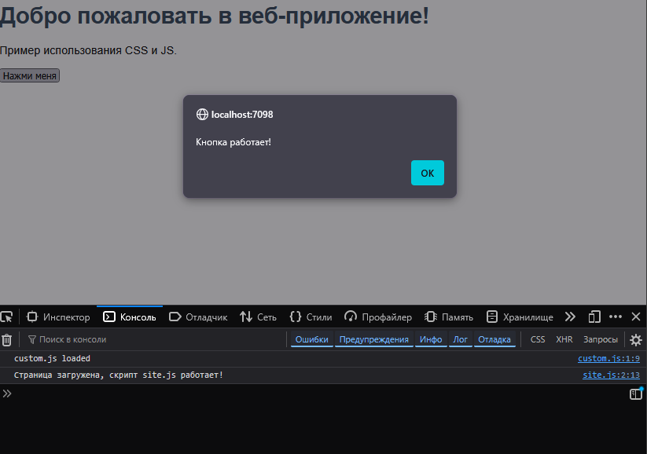

• Применяются стили (h1, фон, кнопка).

• Сообщения в консоли от JS (site.js и custom.js).

• Кнопка реагирует на нажатие с выводом alert.